Requisitos previos:

- Python 3,8+ instalado
- Editor VSCode con terminal integrada
- Archivo del proyecto con el script .py
- Opcional: archivo Excel (contactos.csv) para importa listas de contactos.

Ejecutar la aplicación en la terminal de VSCode

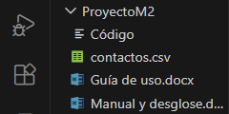

- Abre la carpeta del proyecto en VSCode (ProyectoM2)
- Ejecuta el archivo Código (Run Python File)
- Interactúa con el según las opciones entregadas.

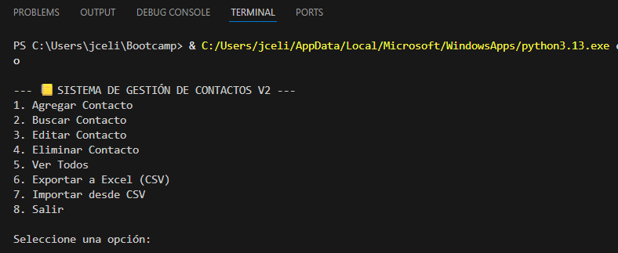

1. Agregar contacto
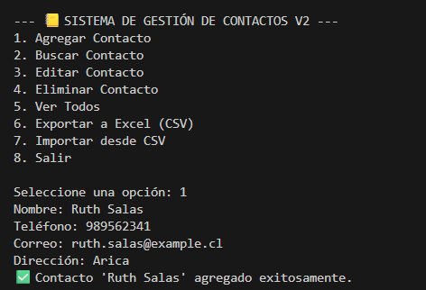

El archivo contactos.json fue modificado.

7: Importar desde CSV

Aparece la opción: Ruta del archivo CSV (por defecto 'contactos.csv'):
Para obtener la ruta, vamos al archivo contactos.csv y le damos click derecho, opción COPY PATH.

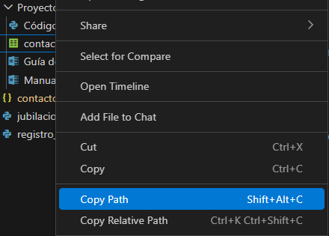

Al obtener la ruta nos pregunta cómo queremos separar los datos.

Una vez obtenida la importación, podemos revisar si todos los contactos son parte de la lista. Menú opción 5: Ver todos.

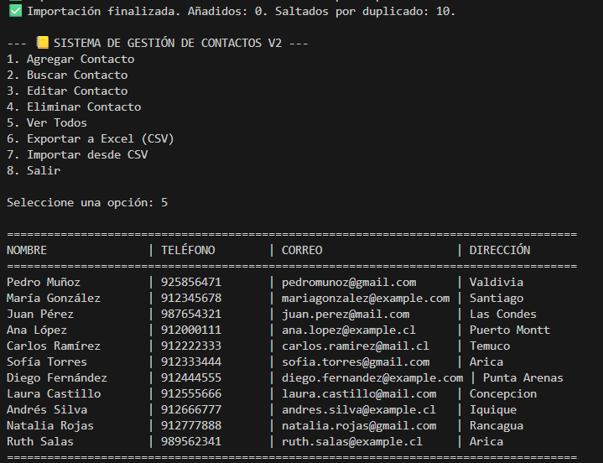

Se pueden editar estos contactos, agregar nuevos, eliminar algunos también. No se genera otro archivo json, si no que se trabaja sobre el mismo.

3. Editar contacto

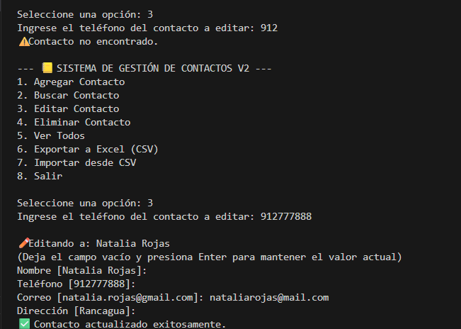

Se hizo la modificación del correo de este contacto. En el archivo json se ve reflejado de manera automática.

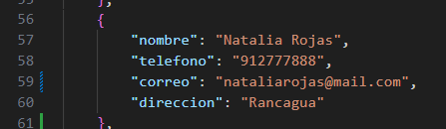

4. Eliminar contacto.
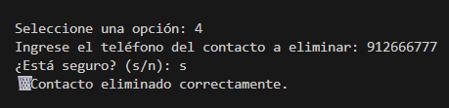

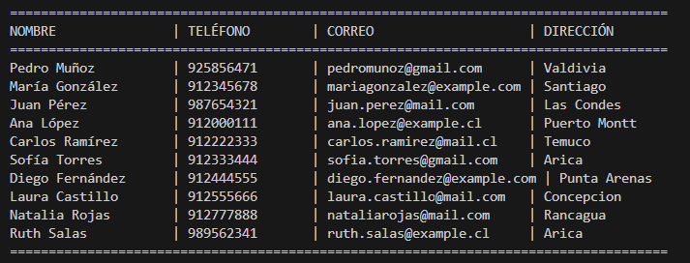

Contacto sobre Natalia Rojas fue eliminado correctamente.

